Blue Bay Classic 4*
Лето 2012 года

Цены от:
Количество ночей | Тип питания | Стоимость, руб.
7 ночей/8дней | Полупансион | 41869
7 ночей/8дней | Все включено | 47029
10 ночей/11дней | Полупансион | 47816
10 ночей/11дней | Все включено | 55188
*Цена указана за 2-х человек
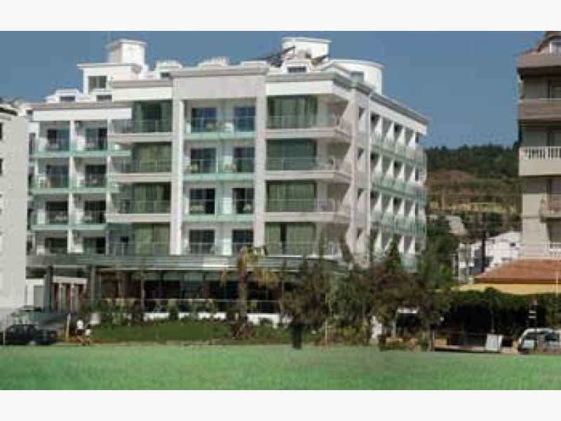

Контактная информация
Сайт: | http://www.bluebayshotel.com

Тип гостиницы: Гостиничный комплекс
Расположение: 2-я линия, Пляжный

Транспортная доступность:
Близость к аэропорту - Далеко (> 40 км)

Об отеле:
Месторасположение: Построен в 1989 году, общая площадь 1000 м² , последняя реставрация сделана в 2003 году. Расположен в 90 км от аэропорта г Даламана, в 1,5 км от центра Мармариса, в 250 м от моря.
Количество номеров: Отель состоит из двух 5-этажных зданий (40% номеров с видом на море):
- 280 standard rooms (макс. 2+1 чел., 15 м² ).
Типы номеров:
- Standard
Описание номеров:
- ванна (30 номеров с душем)
- фен
- индивидуальный кондиционер
- телевизор (русский канал)
- телефон
- мини-бар (пустой, заполнение платно)
- сейф (на ресепшн, платно)
- пол – керамическая плитка
- балкон
- уборка номера – ежедневно
- смена белья – 2 раза в неделю
- смена полотенец – ежедневно
- room-service (24 часа, платно)
Инфраструктура отеля:
- основной ресторан
- ресторан a la carte (средиземноморская кухня, по резервировании, платно)
- 3 бара (İl Primo – платно)
- 2 открытых бассейна
- 2 водные горки
- закрытый бассейн
- медицинская сестра (8 часов в день)
- парикмахерская
- прачечная (платно)
- магазины
- обмен валюты
- парковка (бесплатно)
- TV-зал
Типы питания:
- AI
Бесплатный сервис:
- сауна
- тренажерный зал
- аэробика
- настольный теннис
- дартс
- дискотека (вход – бесплатно)
П латный сервис:
- массаж
- пилинг
- Интернет
- бильярд
Для детей:
- 2 детских бассейна
- детская кровать (по запросу)
- игровая площадка
- мини-клуб (5–12 лет)
Пляж: городской. Зонтики, шезлонги, матрасы – платно. Пляжные полотенца: нет. У бассейна: зонтики, шезлонги, матрасы – бесплатно.

